**Fontenay JD 28 augustus P.V. De Combinatie 195 duiven**

**Winnaar Comb Houmes en ZN NL 21-2104652**

*Pittige vlucht voor onze junioren*

Met buien onderweg en een stevig noordenwind, die in de loop van de dag ook nog aantrok, was het zeker geen gemakkelijke opgave voor onze jonge duiven, deze 3de midfondvlucht vanuit Fontenay. Dat zien we dan ook terug in de snelheden, nauwelijks boven de 1.000 meter per minuut en de relatief lange concoursduur van circa 40 minuten.

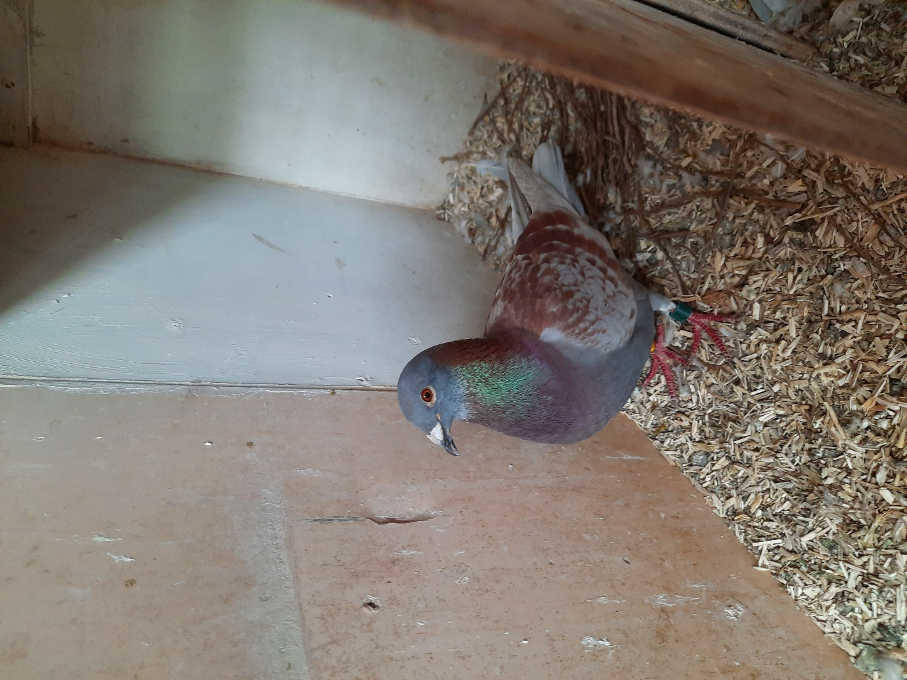

**Mylan**

Gelost om 8:00 uur konden we om 14:11 de eerste duif noteren bij Adrie, Erwin en Joachim Houmes. In de CCWalcheren was dit een fraaie 3de plek. Na de overwinning ’s morgens op Roye met topduivin “Sorya” een mooie dubbelslag op deze zaterdag voor de familie Houmes.

De overwinnaar, een rooie doffer, luistert naar de naam “Mylan” en werd ingekorfd op een groot jong en alweer wat aan het jagen voor het 2de broed. Op 6 inkorvingen wist hij evenveel prijzen te winnen, in het begin nog wat staartprijzen, maar nu al 4 weken op rij bovenin de uitslagen.

“Mylan” is een product van een samenkweek met Bram en Tom Beekman. Hun topvlieger en kweker “Rooie Adwin” (die zoals bekend ook op hok Houmes geboren is) werd samen gezet met de topkweker “Liz” van Houmes. Deze samenkweek pakt bijzonder goed, 2 weken eerder wist het nestzusje “Mirthe” ook de 1ste te vliegen op Melun (ook de 1ste in Samenspel West). Zie voor mee gegevens de stamboom.

Door zijn goede prestaties van de laatste weken was “Mylan” als 1ste getekende ingekorfd en dat vertrouwen beschaamde hij niet! Als 2de duif kwam bij de Houmessen de 3de getekende, zodat de punten alweer snel verdiend waren. Op de vorige midfondvluchten lukte dat ook prima, zodat ze nu fier bovenaan staan voor het hokkampioenschap midfond van de afdeling!

Ga zo door mannen, een eventueel kampioenschap is jullie van harte gegund!!

**Andere uitblinkers**

Naast de overwinning ook een mooi prijspercentage voor Houmes en Zn met 6 van de 12. Daarmee waren zij de enigen die aan de 50% prijs komen.

